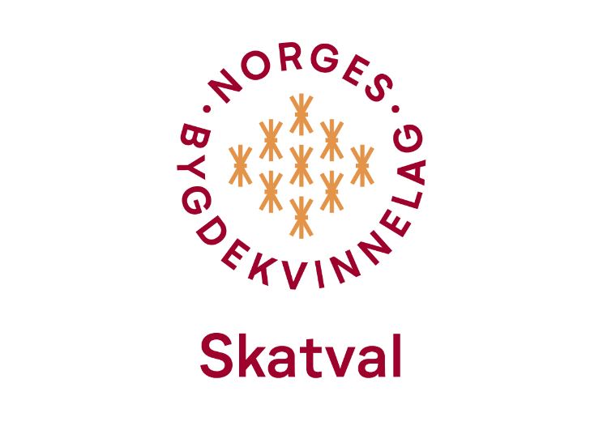
ÅRSMELDING SKATVAL BYGDEKVINNELAG 2025
Styret har i 2025 har bestått av:
Leder: Heidi Hernes Valstad
Nestleder: Ingrid Westbye
Kasserer: Sigrid Alstad
Sekretær: Birgit R. Brekken
Styremedlem: Eva Dybwad Alstad
Varamedlem: Ann Elisabeth Valstad Fånes
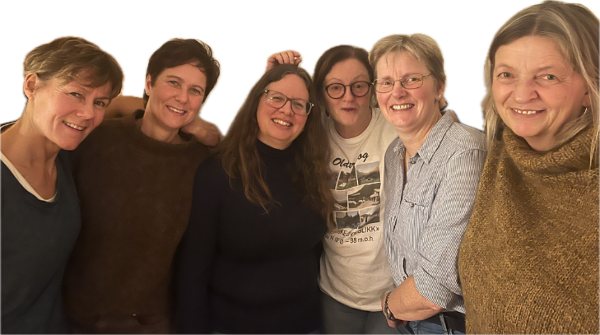
Styret har hatt 6 styremøter siden forrige årsmøte. Valgkomiteen er innkalt på siste styremøte før årsmøtet (24.09.25).
Vi har rekruttert nye medlemmer også i 2025, og er nå 54 medlemmer i laget.

Gjennomførte aktiviteter i laget siste år:
Årsmøte på skihytta i Klempen 30.10.24:
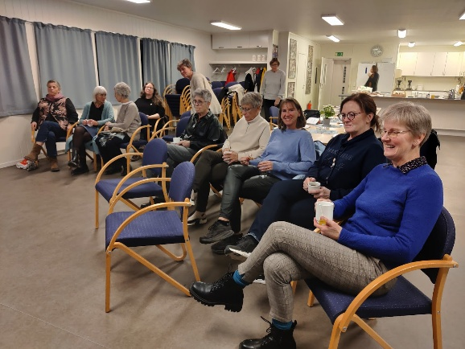
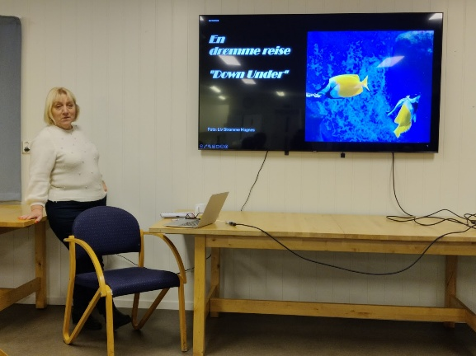
Foruten vanlige årsmøtesaker viste Liv Hugnes bilder og fortalte fra deres tur til Australia. Det ble servert rundstykker, kake og kaffe. 14 medlemmer møtte.
Teatertur for å se «Hei og håp» på Trøndelag teater 20.11.24: 14 medlemmer og 1 som ikke er medlem deltok. Felles kjøring fra Skatval.
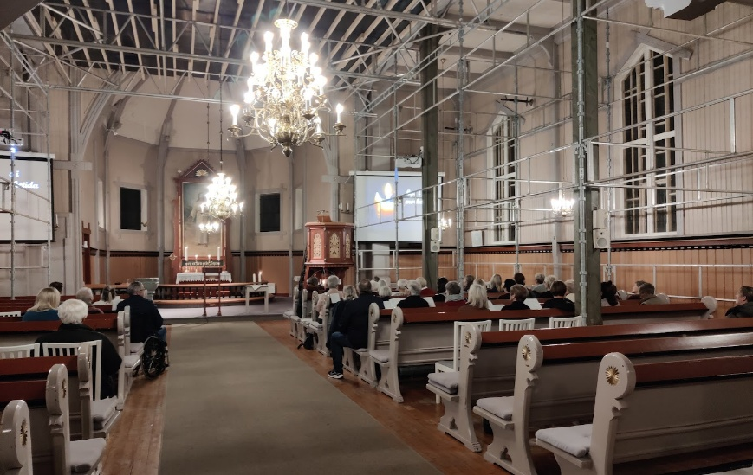
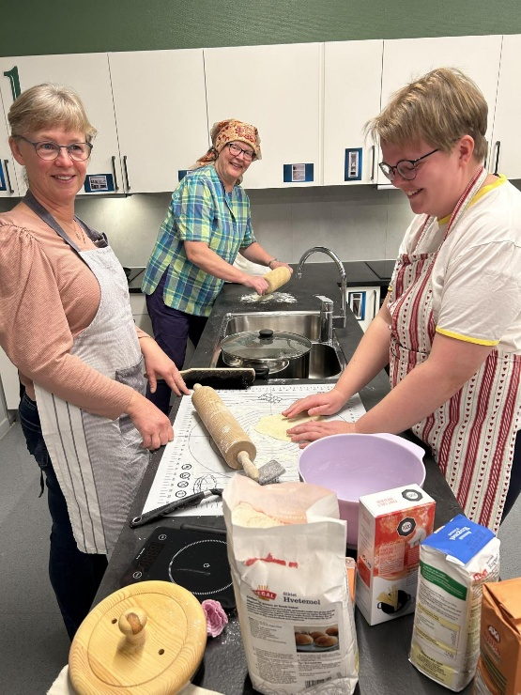
Allsang i Skatval kirke i samarbeid med Skatval menighetsråd 03.12.24: Ca 45 personer møtte til en trivelig sangkveld med allsidig repertoar. Organist Kristina Lysiak akkompagnerte på piano. Kvelden ble avsluttet med kake og kaffe bak i kirka. Arrangementet var åpent for alle.

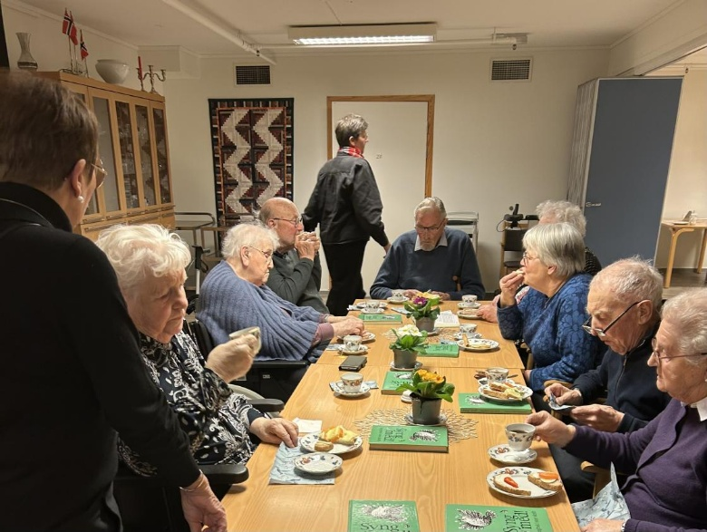
Takkebakst på skolekjøkkenet på Skatval skole 09.12.24: Vi bakte flatbrød fra Skatval, potetkaker fra Skjelstadmark, sveler fra Møre og syrisk spinatpai. Kvelden ble avsluttet med kaffe og smaksprøver. I tillegg fikk alle med seg litt hjem. 11 personer deltok.

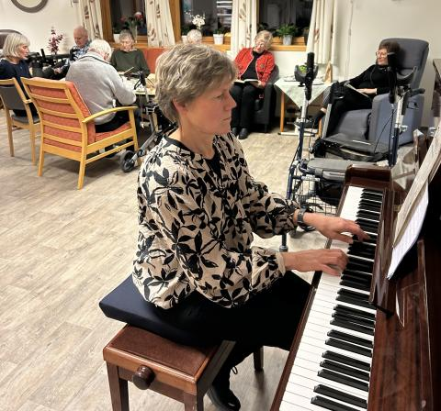

Kveldsmat og sosialt samvær ved Skatval bosenter 21.01.25: Bygdekvinnelaget stilte med påsmurt og kaker til felles kveldsmat for beboerne, pårørende og medlemmer. Målfrid ledet kvelden og Heidi spilte piano til felles sang. Gratis lodd til alle beboere, samt trekking av premier. 15 medlemmer deltok.
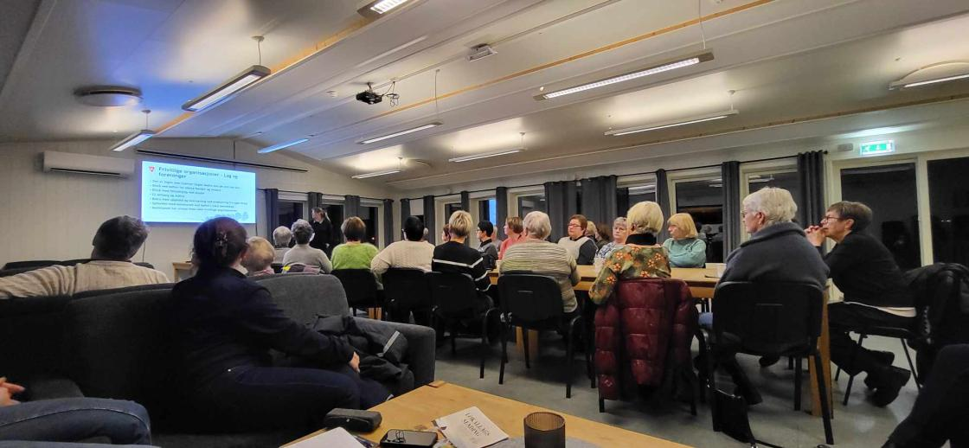
Møte om beredskap på Framnes 04.02.25: Sikkerhets- og Beredskapsrådgiver i Stjørdal kommune Kristin Moe holdt foredrag om egenberedskap og hvordan kommunene organiserer arbeidet med beredskap. Vi avsluttet med kake og kaffe. Møtet var åpent for alle. 30 personer møtte.

Strikkehjelp for 4. trinn ved Skatval skole februar/mars: 6 medlemmer stilte opp og 36 elever fikk strikket i 2 timer hver.
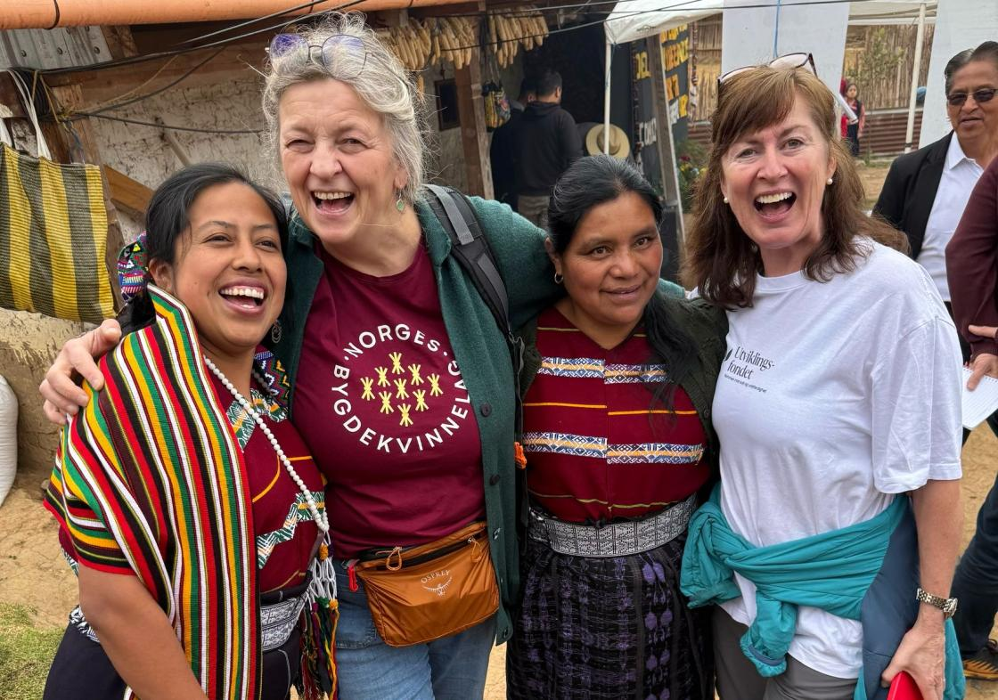
Medlemsmøte om bygdekvinnelagets solidaritetsarbeid i Guatemala 09.04.25: Eva delte erfaringer og viste bilder fra Norges bygdekvinnelag sin medlemstur til Guatemala i februar. Påfølgende kaffe og kake, samt loddsalg, hvor pengene gikk til Utviklingsfondets prosjekter i Guatemala. Møtet ble holdt på Framnes. 16 medlemmer møtte.
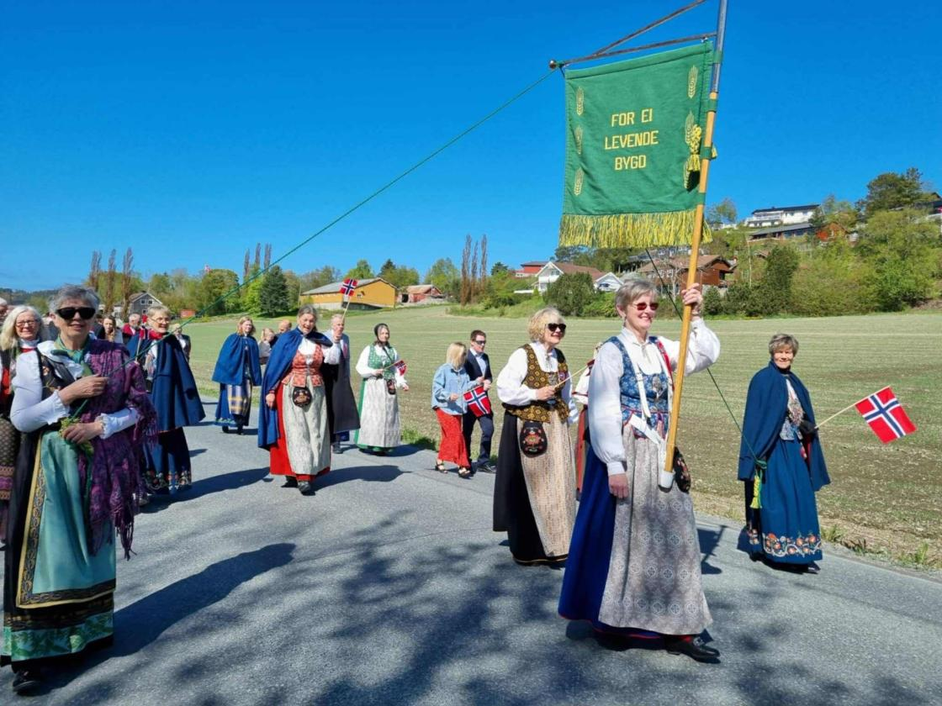
17. mai: Bygdekvinnelaget stilte også i år i Barne- og folketoget på Skatval sammen med Bondelaget. 7 medlemmer gikk i toget.
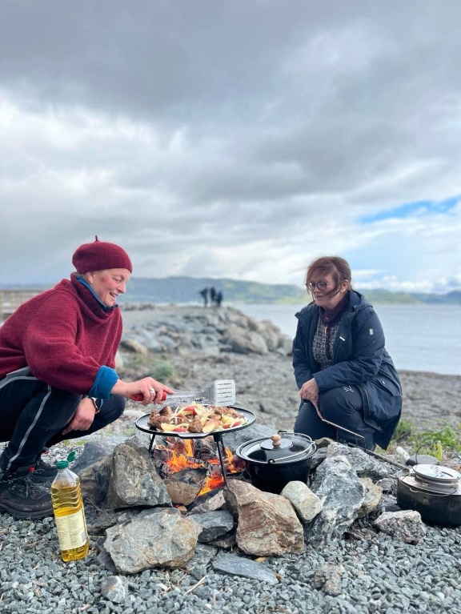
Middag i det fri i strandkanten på Velvang 21.05.25: Arrangementet var en markering av friluftslivets år med midler gjennom prosjektet «Friluftsglede og inkludering». Menyen ble tilberedt på bål og besto av kjøttkake på gaffel til forrett, stekt laks og grønnsaker i aluminiumsfolie til hovedrett, samt lapper og stekt banan med sjokolade til dessert. Arrangementet var åpent for alle. 20 personer deltok, deriblant flere barnefamilier fra Aglo familiesenter.
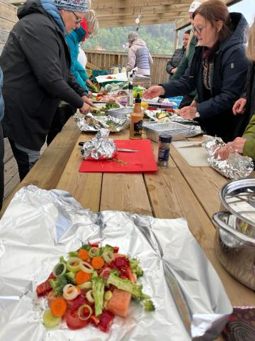
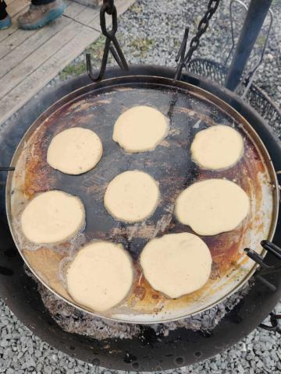
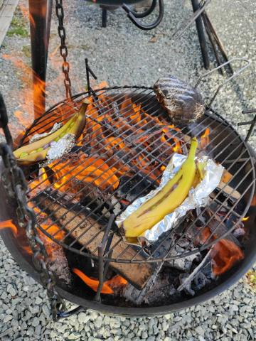

Sommeravslutning i naustet til Marit Indergaard i Røkkesbukta 18.06.25: Hver enkelt hadde med mat for grilling på bål/grill, mens bygdekvinnelaget spanderte kake og kaffe. 7 medlemmer møtte.
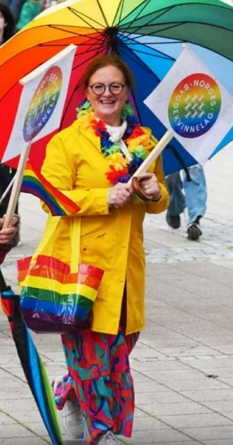
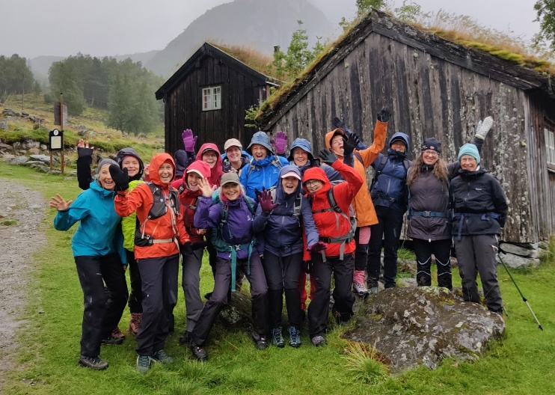
Fjelltur til Innerdalen med overnatting på Renndølsetra 15.08.25 -17.08.25: Vi fikk en fin tur inn til Storvatnet på lørdag, selv om været satte begrensning for topptur på Innerdalstårnet. Søndag ble det omvisning med innføring i historikk, turisme og seterdriften på Renndølssetra. Hjemturen ble lagt innom setra til Marit Indergaard på Skarvatn. 13 medlemmer og 2 som ikke er medlem deltok.

Pride-parade på Stjørdal 23.08.25: Bygdekvinnelaget deltok i paraden og avsluttet med kaffe på frivillighetssentralen. 3 medlemmer og 2 ikke-medlemmer deltok.

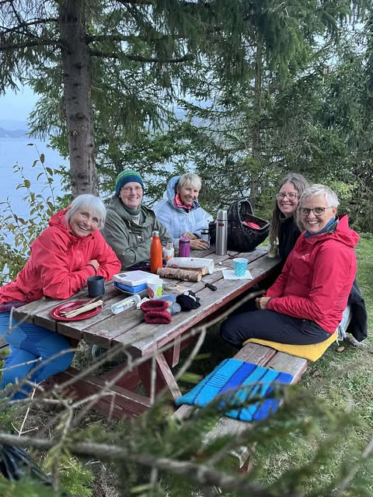
Hengekøyetur i Håmmårsbukta 11.09.25: 7 medlemmer møtte til grilling og kaffekos.
TV-aksjon 19.10.25: Bygdekvinnelaget organiserer også i år TV-aksjonen på Skatval. Årets innsamling går til Atlas-alliansen og skal åpne dørene for funksjonshemmede som lever i krig og fattigdom. Medlemmene blir oppfordret til å stille som bøssebærere.
Besøkstjeneste: Medlemmer fra Skatval bygdekvinnelag har også i år drevet med besøkstjeneste og språktrening med innvandrerkvinner som bor på Aglo familiesenteret en periode.
Tradisjonsmat: Vi har sendt inn 3 oppskrifter (Tilslørte bygdekvinner, Livs fiskekaker og rabarbrakaka til Kristine Alstad) til https://norsktradisjonsmat.no/. Fiskekakeoppskrifta til Liv Reitan og rabarbrakaka til Kristine Alstad ble også publisert i Nasjonen 01.07.25.

Eksterne møter og arrangement:
- Digitalt kurs om Prosjekt Nøysom 05.11.24. Sigrid deltok.
- Digitalt organisasjonskurs for tillitsvalgte 19.11.24. Sigrid deltok.
- Digitalt kurs om å søke midler til aktiviteter i regi av Norges bygdekvinnelag (NBK) 14.01.25. Sigrid deltok.
- Årsmøte for Nord-Trøndelag bygdekvinnelag 08.03.25. Sigrid, Eva og Anne Grete Aune deltok fra oss. Eva hadde et flott innlegg med bilder fra Guatemala.
- Digitalt kurs om inkludering og mangfold 25.02.25 i regi av Norges Bygdekvinnelag. Heidi deltok.
- Generalforsamling i Husfliden A/S 18.03.25 på Daba kafe. Aud, Marit og Målfrid er våre utsendinger.
- Møte i samlaget for bygdekvinnelagene i Stjørdal 13.03.25. Heidi deltok.
- Årsmøte i Skatval samfunnshus 30.04.25. Heidi og Randi Steinvikaune møtte.
- Digitalt møte i valgnemdsarbeid 09.09.25 i regi av Norges Bygdekvinnelag. Valgkomiteen fikk tilbud om å delta.
- Inspirasjonssamling for tillitsvalgte 11.10.25 kl. 10-16 på Scandic Hell, arrangert av Studieforbundet kultur og tradisjon. Heidi deltok.
Annet:
- Sigrid stilte som vakt på 3. juledagsfest på Skatval samfunnshus.
- Bygdekvinnelaget har betalt abonnement på Trønderavisa til Skatval Bosenter.
- Bygdekvinnelaget har betalt medlemskap i FN-sambandet.
- Bygdekvinnelaget ga blomster til Skatval Kirke til jul.

Økonomi og prosjektstøtte:
Regnskap per 30.september 2025 viser et overskudd på kr 24.066,84. Beholdning (kasse og 2 kontoer) er totalt kr 113.487,76.
Vi har hatt mange positive arrangementer, og det er lagt opp til lave egenandeler for å få med flere deltagere.
Ut over vanlige inntekter og utgifter på våre arrangementer, har vi fått utbytte fra Gjensidige, grasrotandel og momskompensasjon.

Det er søkt og innvilget støtte fra Norges Bygdekvinnelag til følgende aktiviteter i år:
- Takkebakst (Kr. 7000,- fra Prosjekt Nøysom innvilget i 2024)
- Middag ute i naturen (kr. 10 000,- fra Prosjekt Friluftsglede og inkludering)
- Hengekøyetur (kr. 10 000,- fra Prosjekt Friluftsglede og inkludering)
FRILUFTSGLEDE OG INKLUDERING | Bygdekvinnelaget

Styret mener økonomien samlet sett forsvarer videre drift i laget.

Annonsering – media:
Alle arrangement er annonserte med SMS, noen også med e-post til medlemmene, samt på vår Facebook gruppe og hjemmeside. Arrangement som er åpen for alle har også blitt annonsert med plakat på Landbrukslaget og Coop Ekstra.
Innkalling til årsmøtet med årsmelding er sendt ut per melding/e-post til alle medlemmer og lagt ut på våre nettsider.
Lenke til nettsida vår: https://bygdekvinnelaget.no/lokallag/skatval-bygdekvinnelag
Lenke til Facebook-gruppa vår: https://www.facebook.com/groups/502961373644795
Følg oss, og legg gjerne ut bilder fra våre arrangement, på Instagram: #skatvalbygdekvinnelag

For styret
Heidi Hernes Valstad (leder) og Birgit R. Brekken (sekretær)
14.10.2025

